Voorbeeldexamen DE3 K0205
Vooraf.
In onderstaand voorbeeldexamen wordt gebruik gemaakt van de functienotatie. Advies om studenten hierop voor te bereiden.

Opgave 1 (2pt)
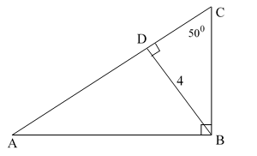
Van de hiernaast gegeven afbeelding is gegeven:

Driehoek ABC is rechthoekig.
Lijnstuk BD staat loodrecht op lijnstuk AC.
Hoek DCB is gelijk aan 50⁰

Gevraagd:

Bereken de lengte van zijde BC.
Bereken de lengte van zijde AB.

--------------------------------------------------------------------------------------------------------------------------------------
Opgave 2 (3pt)
Stel het functievoorschrift op (+ uitleg) van de parabool f met de volgende gegevens:
- De x-coördinaat van de top is gelijk aan 3
- Snijpunt x-as: (5,0)
- Snijpunt y-as: (0,10)
Dus f(x) = ….

--------------------------------------------------------------------------------------------------------------------------------------

Opgave 3 (1pt)
Laat zien met behulp van de eenheidscirkel (hoek tussen 0° en 180°):
$\cos\left(224°\right)=\cos{(}…$)

--------------------------------------------------------------------------------------------------------------------------------------

Opgave 4 (2pt)
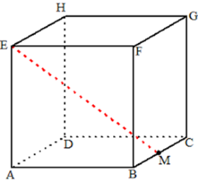
Van kubus ABCD.EFGH met ribbe 4 is M het midden van BC.
Bereken EM

--------------------------------------------------------------------------------------------------------------------------------------
Opgave 5 (2pt)
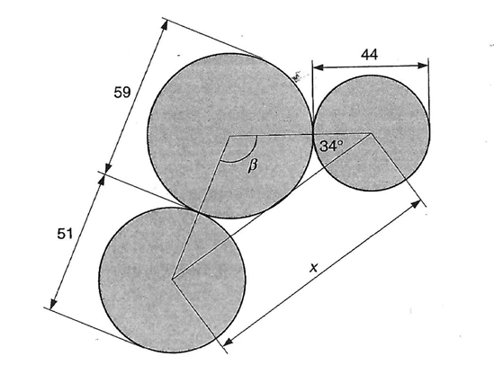
In nevenstaande figuur zie je een drietal cirkels die elkaar raken.
Diameters van de cirkels zijn resp. 51, 59 en 44 cm.
Bereken hoek β.

---------------------------------------------------------------------------------------------------------------------------
Opgave 6 (2pt)
Stel de vergelijking op van de lijn die gaat door (13, -20) en die evenwijdig loopt met de lijn
$$y+3x+10=0$$
---------------------------------------------------------------------------------------------------------------------------
Opgave 7 (2pt)
Gegeven de functie
$f(x)=\frac{1}{3} x^{6}-3x$
Welke transformaties (horizontaal- en/of verticaal verschuiven en/of verticaal vermenigvuldigen) moeten worden toegepast op de grafiek van deze functie om vervolgens de grafiek van de volgende functie te krijgen
$$f(x)=\frac{1}{3}{(x+5)}^{6}-3\left(x+5\right)+1$$
---------------------------------------------------------------------------------------------------------------------------
Opgave 8 (4pt)
 | Het bedrijf Telfort heeft bijgehouden hoeveel mobieltjes er in een bepaald jaar onder haar klanten aanwezig waren, en ook hoeveel gesprekken er in dat jaar met die mobieltjes gevoerd werden. Dat leverde de volgende tabel:
jaar | aantal mobieltjes | aantal gesprekken
1985  1990  1995  2000 | 240  709  2095  6191 | 6022  20270  68225  229627

Men ontdekte dat voor het aantal mobieltjes (M) het volgende functievoorschrift geldt: M(t) = 240 • 1,242^{t}
Hierin is t de tijd in jaren met t = 0 voor het jaar 1985.
 | a. | Laat duidelijk zien, hoe je het getal 1,242 uit het functievoorschrift met behulp van de tabel zou kunnen berekenen. Leg eerst duidelijk uit, hoe uit de tabel volgt, dat de groei van het aantal mobieltjes exponentieel is.
 | b. | Bereken de tijd, die nodig is om het aantal mobieltjes te verdubbelen
-------------------------------------------------------------------------------------------------------------------
Opgave 9 (3pt)
Gegeven het functievoorschrift $f(x)=a∙7^{x}+b$
- Bepaal met behulp van onderstaande gegevens de getalwaarden van a en b.
De horizontale asymptoot is y = 11
Punt (2,158) ligt op de grafiek van deze functie.
- Schets de grafiek

--------------------------------------------------------------------------------------------------------------------------------------
Opgave 10 (2pt)
Firma Wissels repareert witgoed aan huis met een uurtarief van € 38,50.
Dit bedrijf berekent ook een voorrijtarief van € 22,50.
- De reparatie van mijn koelkast duurt 1,5 uur. Hoeveel kost dat bij de firma Wissels?
- Wat voor een soort verband bestaat er tussen de werktijd in uur (t) en de reparatiekosten ( R(t) ) bij de firma Wissels? en geef een schets van het verband waarbij R verticaal en t horizontaal is uitgezet.
- Geef het functievoorschrift R(t) waarmee de reparatiekosten bij de firma Wissels berekend kunnen worden
--------------------------------------------------------------------------------------------------------------------------------------
Opgave 11 (3pt)
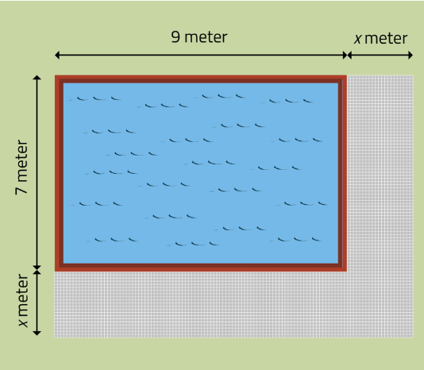
Rondom een zwembad (7 meter x 9 meter) wil men aan twee zijden een pad leggen, zie nevenstaand figuur.
Geef nu het functievoorschrift voor de oppervlakte van het pad ( A(x) ) waarbij x de breedte van het pad in meter voorstelt.
Dus A(x) = ….

--------------------------------------------------------------------------------------------------------------------------------------
Opgave 12 (3pt)
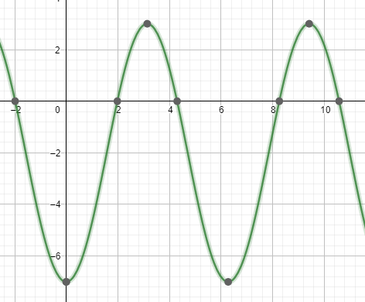
In nevenstaand f(x) diagram is een grafiek weergegeven.
Bepaal het functievoorschrift van de grafiek.
Dus f(x) = ….

--------------------------------------------------------------------------------------------------------------------------------------

Opgave 13 (4pt)
Gegeven de functies
$$f\left(x\right)= {}_{}^{7}{log⁡(x-12)}$$
$$g\left(x\right)= {}_{}^{7}{log⁡(x-12)}+12$$

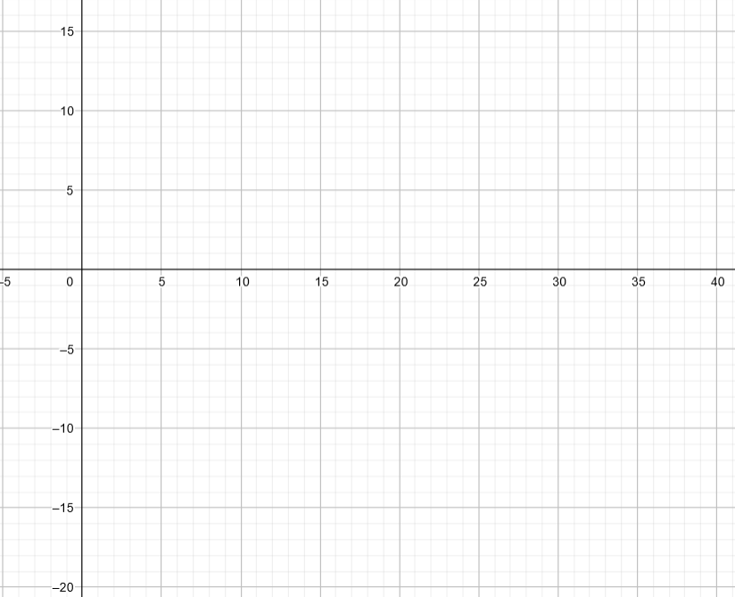
- Beschikt de functie f(x) over extreme waarde(n)? Verwerk in je toelichting ook de schets van de functie f(x) in nevenstaand figuur

- Bereken eventuele snijpunt(en) met de x-as.
- Heeft functie f(x) een horizontale of verticale asymptoot? En bepaal deze asymptoot
- Bepaal het interval waarvoor de functie f stijgend is?
- Geef ook een schets van de functie g(x) in bovenstaande assenstelsel.

--------------------------------------------------------------------------------------------------------------------------------------
Opgave 14 (1pt)
Laat zien zonder rekenmachine en met behulp van de eenheidscirkel.
sin (1,2 rad) = 0, 93.
Voor welke hoek α (α tussen 0,5π en 2π radialen) geldt: sin α = 0,93

--------------------------------------------------------------------------------------------------------------------------------------

Opgave 15 (4pt)
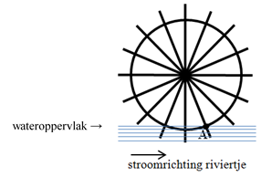
B
•

Een waterrad van een watermolen wordt door stromend water in
beweging gebracht. Hierbij wordt stromingsenergie omgezet in
mechanische energie.
We bekijken de afstand h tot het wateroppervlak.
Hiernaast de situatie op tijdstip t = 0.
De afstand van punt A en punt B tot het middelpunt van
het waterrad is 4 m.
a) Je ziet h_{A} = 0. Bereken h_{B}
De afstand tot het wateroppervlak wordt voor punt A beschreven met het functievoorschrift
$h(t)=3,7+4·sin\left(\frac{1}{5}πt-\frac{3}{8}π\right)$, hierbij is $h(t)$ de afstand in m én t de tijd in s.
b) Bereken de afstand van punt A tot het wateroppervlak op t = 3 s.
c) Bereken het aantal omwentelingen van het waterrad per minuut
d) Tussen welke twee tijdstippen bevindt punt A zich onder water?

-----------------------------------------------------------------------------------------------------------------------------

